MEDIENINFORMATION
OPEN MIND stellt große Nachfrage nach standardisierter CAM-Programmierung fest
Automatisierung mit hyperMILL® stark im Trend
Wessling, 1. März 2021 – Hersteller OPEN MIND sieht einen starken Trend zur automatisierten Programmerstellung. Konkret schätzen die CAD/CAM-Spezialisten, dass sich die Zahl der Automatisierungsprojekte unter Nutzern der CAD/CAM-Suite hyperMILL® im Laufe des Jahres 2020 verdreifacht haben könnte. Gleichzeitig wuchs die Nachfrage nach dem hyperMILL® AUTOMATION Center Advanced stark. Die Ausbaustufe bietet einen kompletten Werkzeugkasten für die Automatisierung.
„Je leistungsfähiger Bearbeitungszentren und Werkzeuge werden, desto häufiger wird die CAM-Programmierung zum Flaschenhals“, erklärt Rico Müller, Projektmanager für CAD/CAM Automation bei OPEN MIND Technologies AG. „Unternehmen suchen nach Lösungen, um ihre CAM-Programmierung effizienter zu gestalten und Prozesse zu automatisieren. Auch die komplexesten und vielfältigsten Werkstücke verlangen eine hohe Zahl ähnlicher Arbeitsschritte, die standardisiert werden können. In hyperMILL® stehen hier schon länger Werkzeugdatenbank, Feature-Erkennung und Makros für die Standardisierung bereit. Diese werden jetzt branchenübergreifend immer häufiger zur automatisierten Erstellung von CAM-Programmen genutzt.“
Von Programmierstandards bis zur Prozessautomation
Bereits mit dem im Standard enthaltenen hyperMILL® AUTOMATION Center können Anwender den Prozess zur Joblistenerstellung sowie die Auswahl und Positionierung der Spannmittel automatisieren und einen einheitlichen Prozess für alle Programmierer festlegen. Mit der Advanced-Version lassen sich auch komplexe Prozesse definieren und standardisieren. Hauptaugenmerk wird auf die Elemente gelegt, die ein CAD-Modell enthalten kann. Die Schritte für die Datenaufbereitung und Programmierung bis hin zur Simulation und NC-Programmerstellung werden festgelegt. Ist ein Fertigungsprozess definiert, wird dieser auf neue Bauteile angewandt und automatisch durchlaufen. Entscheidungen, die nicht eindeutig durch den automatischen Prozess getroffen werden können, trifft der Anwender während des Programmlaufs. Dabei wird er interaktiv durch die einzelnen Prozessschritte geführt und programmiert die Bearbeitungsaufgabe so in einem Bruchteil der bisher benötigten Zeit.
CAM-Kompetenz wird gestärkt
„Mit der Möglichkeit, eigene Automatisierungslösungen zu erstellen, steigt das Programmier-Know-how bei den Kunden“, versichert Rico Müller. „Zum einen sehen wir, dass sich die hyperMILL®-Anwender, die sich mit dem Thema Automatisierung auseinandersetzen, eine ganz neue Sicht auf ihre eigenen Prozesse erhalten. Die Nutzer hinterfragen Prozesse und versuchen diese zu optimieren. Ein weiterer Aspekt ist, dass durch eine Automatisierung schon im ersten Schritt viele einfache Arbeiten wie das Einfügen eines Spannmittels oder die Programmierung von Bohrungen abgedeckt werden. Dies schafft Freiräume und die Anwender haben mehr Zeit, um andere komplexere Aufgaben zu optimieren.“
Service oder eigene Projekte
Die Verfügbarkeit von hyperMILL® AUTOMATION Center Advanced hat die CAM-Automatisierung nun auch für Unternehmen geöffnet, die wegen strenger Designschutzbedingungen keine externen Programmierdienstleistungen nutzen dürfen. Unternehmen, die ihre eigenen Produkte fertigen, haben branchenübergreifend gute Voraussetzungen für die CAM-Automatisierung, wenn sie bereits mit Konstruktionsregeln arbeiten. Für Lohnfertiger ist der Aufwand etwas größer. Zugleich profitieren diese aber noch stärker von der Beschleunigung der Prozesse. „In einem Projekt konnten wir mit einem Auftragsfertiger automatische Prozesse etablieren, die er jetzt nutzt, um Aufträge über ein Web-Portal mit CAD-Daten-Upload zu realisieren“, so Rico Müller.
Nähere Informationen zu dem angesprochenen Projekt bei dem Auftragsfertiger BAM GmbH sind hier zu finden: https://www.openmind-tech.com/de/branchen/werkzeugbau-formenbau/bam.html

Verfügbares Bildmaterial
Folgendes Bildmaterial steht druckfähig im Internet zum Download bereit:
http://www.htcm.de/kk/openmind
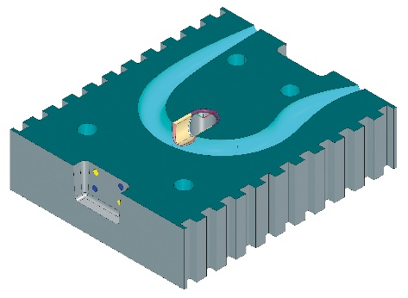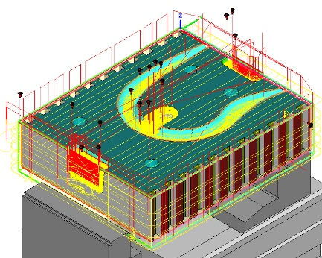
Quelle: OPEN MIND

hyperMILL® Automation Center Advanced: automatisch vom CAD bis zum NC-Programm

Quelle: OPEN MIND

Rico Müller, Projektmanager für CAD/CAM Automation bei OPEN MIND Technologies AG.

Verfügbares Videomaterial
Folgendes Videomaterial finden Sie in unserem YouTube-Kanal:
https://youtu.be/5dtmYFaGjzQ
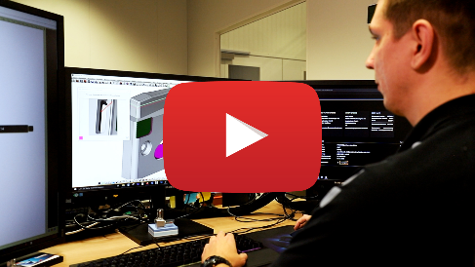
Quelle: OPEN MIND

Standardisieren, automatisieren, optimieren - mit dem hyperMILL® Automation Center holt BAM das Beste aus seinen Prozesszeiten

Über die OPEN MIND Technologies AG
Die OPEN MIND Technologies AG zählt weltweit zu den gefragtesten Herstellern von leistungsfähigen CAM-Lösungen für die maschinen- und steuerungsunabhängige Programmierung.
OPEN MIND entwickelt bestens abgestimmte CAM-Lösungen mit einem hohen Anteil an einzigartigen Innovationen für deutlich mehr Performance – bei der Programmierung sowie in der zerspanenden Fertigung. Strategien wie 2,5D-, 3D-,
5-Achs-Fräsen sowie Fräsdrehen und Bearbeitungen wie HSC und HPC sind in das CAM-System hyperMILL® integriert. Den höchstmöglichen Kundennutzen realisiert hyperMILL® durch das perfekte Zusammenspiel mit allen gängigen CAD-Lösungen sowie eine weitgehend automatisierte Programmierung.
Weltweit zählt OPEN MIND zu den Top 5 CAD/CAM-Herstellern, laut „NC Market Analysis Report 2020“ von CIMdata. Die CAD/CAM-Systeme von OPEN MIND erfüllen höchste Anforderungen im Werkzeug-, Formen- und Maschinenbau, in der Automobil- und Aerospace-Industrie sowie in der Medizintechnik. OPEN MIND engagiert sich in allen wichtigen Märkten in Asien, Europa und Amerika und gehört zu der Mensch und Maschine Unternehmensgruppe.

Hauptsitz:
OPEN MIND Technologies AG, Argelsrieder Feld 5, 82234 Weßling, Deutschland
Tel.: +49 8153 933-500, Fax: +49 8153 933-501
E-Mail: Info@openmind-tech.com, Homepage: www.openmind-tech.com

Ansprechpartner für die Presse:
HighTech communications GmbH
Brigitte Basilio
Brunhamstraße 21
81249 München
Deutschland
Tel.: +49 89 500778-20
Fax: +49 89 500778-77
E-Mail: b.basilio@htcm.de
Homepage: www.htcm.de

